**Teljesítménymérő lap**

**Általános iskola 8./II. félév**

…./….

|  |  |  |
| --- | --- | --- |
| **Tantárgy/formája:** | Természettudomány | Írásbeli |
| **Vizsga időpontja/helye:** |  |  |
| **Név/osztály:** |  | 8. |
| **A tantárgyat tanító pedagógus neve:** |  | |
| **A vizsga eredménye:** | **160/ pont** |  |
| **Érdemjegy/aláírás:** | (…..) |  |
| **Hivatkozások:** | Földrajz 8. tankönyv NT-98763  Balázs Brigitta, dr. Kádár Anett (2019) Földrajz 8. tankönyv Oktatási Hivatal Bp.  Letöltés ideje: 2024. 01. 30.  Földrajz 8. munkafüzet Nt-98763_M  Balázs Brigitta, dr. Kádár Anett (2019) Földrajz 8. munkafüzet Oktatási Hivatal Bp.  Letöltés ideje: 2024.01.30.  Természetismeret tankönyv 8. NT-98758  Borsai-Béndek Diána, Kiss Eszter, Szatmári Helga (2020) Természetismeret tankönyv 8. Oktatási Hivatal Bp.  Letöltés ideje: 2024.01.30.  Természetismeret munkafüzet 8. NT-98758_M  Lukács István (2020) Természetismeret munkafüzet 8. Oktatási Hivatal Bp.  Letöltés ideje: 2024.01.30. | |

**ÉRTÉKELÉS:**

**Elérhető pontok összesen: 160 pont**

**Elért pontszám:**

**Ponthatárok:**

**0-62 pont= 1 (elégtelen)**

**63-86 pont= 2 (elégséges)**

**87-110 pont= 3 (közepes)**

**111-134 pont= 4 (jó)**

**135-160 pont= 5 (jeles)**

**I. Földrajz: Tájékozódás a földrajzi, környezeti folyamatokról. A földrajzi tér szerveződése.**

4/…. pont

**I/1.Feladat:** **Hogy hívják a képeken látható természeti jelenségeket?**

**Írd a képek alá!**

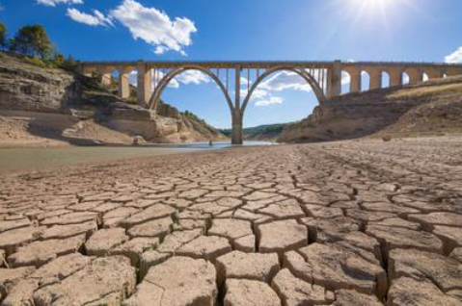 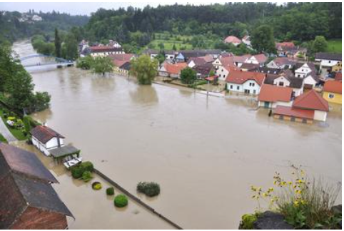 1.ábra

___________________________ ____________________________

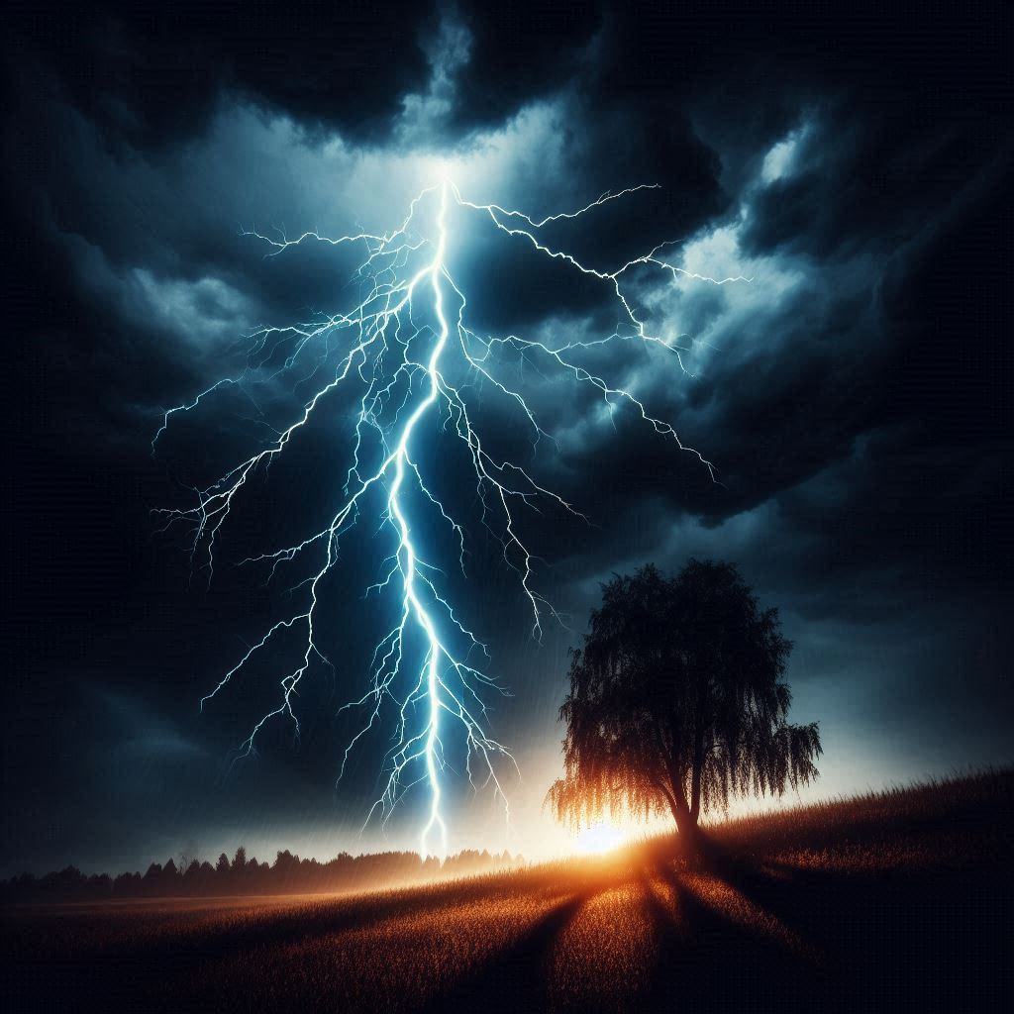 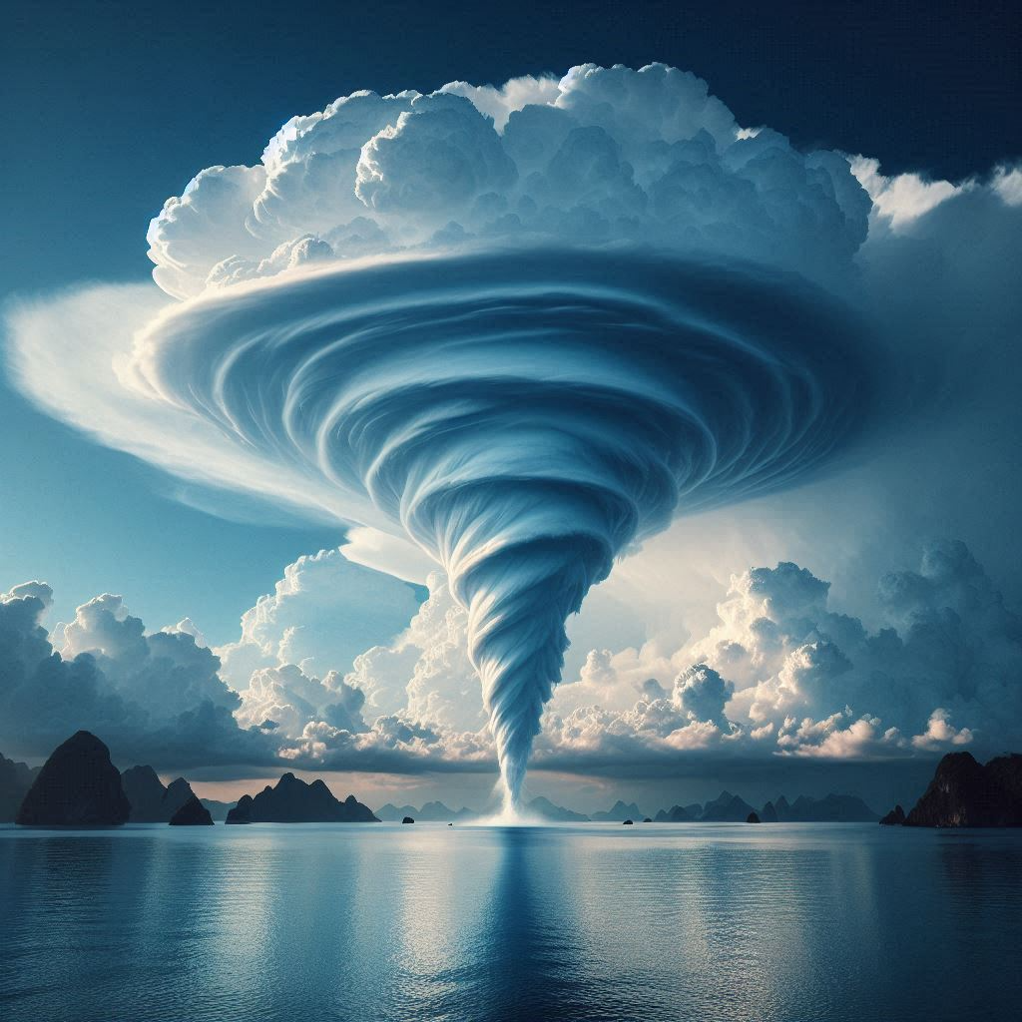

**___________________________ ____________________________** 2. ábra

**I/2. Feladat: A műholdfelvétel Európát ábrázolja.**

9/…. pont

**Írd a földrajzi neveket a megfelelő helyre! Segít az atlasz.**

1. ábra

**I/3. Feladat: Keresd meg a felsorolt szavakat! Karikázd be azokat!**

4. ábra

8/…. pont

Írd a képek alá az előző feladatban megtalált szavakat!

4/…. pont

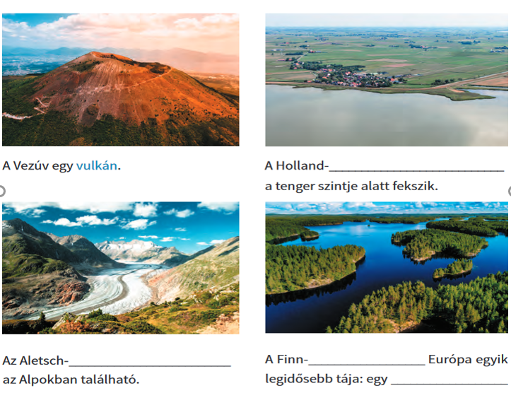 5. ábra

4.ábra

**I/4.** **Feladat:**

6/…. pont

6.ábra

**I/5. Feladat:**

8/... pont

7.ábra

**I/6. Feladat:** Színezd ki az EU zászlóját!

4/... pont

8. ábra

Mit jelképez a 12 csillag a zászlón? ----------------------------------------------------------------------

**I/7. Feladat:**

Használd az atlaszt!

9.ábra

**I/8. Feladat:**

11/... pont

8/... pont

10. ábra

**II. Biológia**

4/... pont

12/... pont

**II/1. Feladat:** Milyen szervrendszereket látsz a képeken? Húzd össze!

**emésztőrendszer kis és nagy vérkör légzés kiválasztás**

11.ábra

**II/2. Feladat:** Írd a vonalakhoz az emberi idegrendszer részeit!

4/... pont

12.ábra

**II/3. Feladat: Írd a nagyagy megfelelő lebenyeinek neveit a megfelelő vonalhoz!**

4/... pont

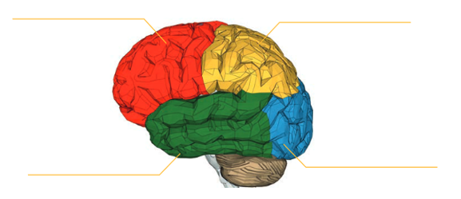13.ábra

**Miért kell vigyázni a frontális lebenyre? Milyen hosszútávú következményekkel járhat a sérülése?**

+ 2 pont

___________________________________________________________________________

**II/4. Feladat: Írd a jelölő vonalakhoz a szem részeit!**

4/... pont

14. ábra

21/... pont

**II/5. feladat:**

Húzd alá a férfi nemi szerveit!

**hüvely | mellékherék | emlő | herezacskó | kisajkak | ondóvezeték | ondóhólyag**

**szűzhártya | prosztata és a hímvessző | herék**

Húzd alá a nő nemi szerveit!

**hüvely | mellékherék | emlők | szeméremajkak | csikló | petevezeték | szűzhártya**

**petefészkek | hímvessző |**

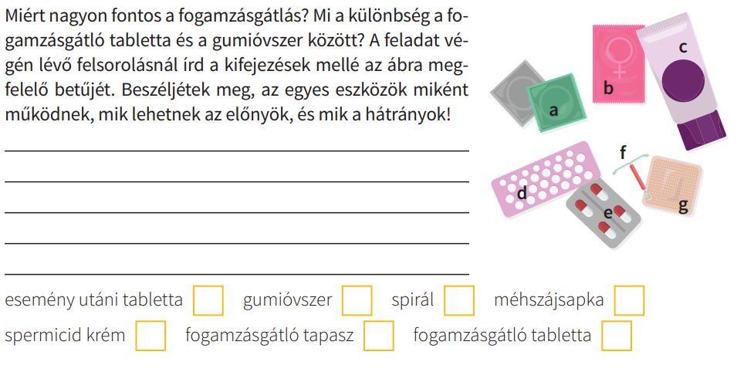

15.ábra

**II/6. Feladat:** Írj legalább 3 feltételt, ami a felelősségteljes gyermekvállaláshoz szükséges!

3/…pont

**___________________________________________________________________________**

Sorold fel azokat az egészséges körülményeket, amelyek egy gyermek felneveléséhez szükségesek?

2/…pont

**______________________________________________________________________________________________________________________________________________________**

**II/7. Feladat:** Kösd össze a telefonszámokat a megfelelő szervezettel!

16.ábra

4/…..pont

**II/8. Feladat:** Készítsd el a napirendedet! Tervezz hétköznapra!

15/…..pont

17.ábra

**III. Fizika**

**III/1. Feladat:** Egészítsd ki a mondatot!

2/…pont

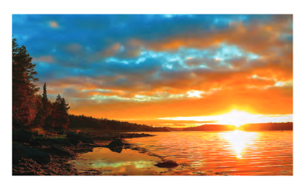

Az ________________színét a_______________ legjobban szóródósugarai adják.

18.ábra

**III/2. Feladat: Egészítsd ki a mondatokat a szóbankból!**

7/…pont

19. ábra

**csökken - terjedési sebesség – fülünkkel – decibel – hangforrás – sebessége - közvetítő közeg**

A hangokat a -------------------------------------- rezgése okozza.

A hangokat a -------------------------------------- érzékeljük.

A keltett rezgések különböző erősségűek lehetnek, melyet ------------------------------ szokás

megadni.

A hangok terjedéséhez -------------------------------------------------------- van szükség.

A hang -----------------------------kisebb, mint a fényé, levegőben kb. 340 m/s.

A -----------------------------függ a közvetítő anyag minőségétől és a hőmérséklettől.

A hang erőssége terjedés közben --------------------------, de sebessége nem változik.

**III/3. Feladat:** Döntsd el a következő állításokról, hogy igaz vagy hamis

3/…pont

a) Azokat az anyagokat, melyek az elektromos áramot továbbítják,

szigetelőknek nevezzük. --------

b) Az áram okozhatja az izmok összerándulását. --------

c) Vizes közegben az elektromos vezetőképesség nagyobb. --------

**Kémia:**

4/…pont

20.ábra

9/…pont

**IV/2. Feladat:**

21.ábra

|  |  |  |
| --- | --- | --- |
| **Tantárgy/formája:** | Természettudomány | Szóbeli |
| **A vizsga eredménye:** | **37 / pont** |  |
| **Érdemjegy/aláírás:** | (…..) |  |

### **(Ceruzával jegyzeteljük, mit mond a tanuló)**

**Földrajz**

**I/1. Feladat:**

10/….. pont

Nevezz meg 5 európai országot és keresd meg a fővárosukat! Atlaszt használj!

**I/2. Feladat:** Sorold fel a Föld kontinenseit! Melyik kontinensen helyezkedik el

7/….. pont

Magyarország?

**I/3. Feladat:** Nevezd meg a nevezetes széllességi köröket!

3/….. pont

**Biológia**

9/….. pont

**I/4. Feladat:**

Sorold fel az emberi élet szakaszait!

**I/5. Feladat:**

2/….. pont

Mutasd meg a helyes és helytelen testtartást ülő helyzetben!

**Fizika:**

2/….. pont

**I/6. Feladat:**

Milyen szerepe van a földi élet szempontjából a Napnak?

Mondj két példát!

**I/7. Feladat:**

1/…..pont pont

Mit nevezünk frekvenciának?

**Kémia:**

3/…..pont pont

**I/8. Feladat:**

A szőlőcukor molekulái milyen atomokból épülnek fel?

**ÉRTÉKELÉS:**

**Elérhető pontok összesen: 37 pont**

**Elért pontszám:**

**Ponthatárok:**

**0-14 pont= 1 (elégtelen)**

**14-20 pont= 2 (elégséges)**

**21- 25 pont= 3 (közepes)**

**26-31 pont= 4 (jó)**

**32-37 pont= 5 (jeles)**

Az olajok oldódnak- e vízben?

Milyen betűvel jelölik az élelmiszereken az adalékanyagot?

**ÉRTÉKELÉS:**

**Elérhető pontok összesen: 15 pont**

**Elért pontszám:**

**Ponthatárok:**

**0-39 % 1 (elégtelen)**

**40-54 % 2 (elégséges)**

**55-69 % 3 (közepes)**

**70-84 % 4 (jó)**

**85-100 % 5 (jeles)**

|  |  |  |
| --- | --- | --- |
| **Megoldókulcs** | Természettudomány | Írásbeli |

**I.** **Földrajz**

**I/1.** **feladat:** Helyes válaszokért 1-1 pont jár.

aszály, árvíz, villámlás, tájfun/orkán

**I/2.** **feladat:** Helyes helymeghatározásért egy-egy (1-1) pont.

**I/3.** **feladat:** Helyes színezésért egy (1-1) pont.

1.Mélyföld 2. gleccser 3. tóvidék, ősföld

**I/4.** **feladat:** Minden helyes válasz egy (1) pont.

Észak -Európa: zöld Kelet- Európa: sárga Nyugat- Európa: rózsaszín Közép – Európa: kék

Délkelet.Európa: narancs Dél-Európa: test

**I/5. feladat**: (Minden helyes válasz 1 pont)

a) Finnország

b) Finnország

c) Görögország

d) Görögország

**I/6. feladat:** Kék és sárga szín, a csillagok a tagországokat jelentik. (2 pont a színezés, 2 pont a válasz)

**I/7. feladat: (**Minden helyes válasz 1 pont)

1 Marseille Franciaország

2 Pisa Olaszország

3 Nápoly Olaszország

4 Athén Görögország

**I/8. feladat:** Minden helyes válasz 1 pont.

A: Afrika B: Ázsia C: Észak-Amerika D: Dél- Amerika E: Ausztrália F: Antarktisz G:Csendes-óceán H: Atlanti -óceán I: Indiai-óceán J: Déli -óceán K: Jeges -óceán

**II. Biológia:**

**II/1 feladat:** (Minden helyes válasz 1-1 pont)

1. kép: légzés 2.kép: emésztőrendszer 3. kép: kiválasztás 4.kép: kis és nagy vérkör

**II/2. feladat:** (Minden helyes válasz 1-1 pont)

központi idegrendszer: agyvelő, gerincvelő

környéki idegrendszer: idegek

**II/3. feladat:**

homloklebeny, fali lebeny

halántéklebeny, nyakszirti lebeny

**Plusz pontot ér a következő 2 helyes válasz.**

A frontális lebeny az emlékezeti, motoros kontollokért felelős. (1 pont) Sérülése személyiségváltozáshoz vezethet. (1 pont)

**II/4. feladat:** (Minden helyes válasz 1-1 pont)

szemhéj, könnycsatorna, szemöldök, szempilla

**II/5. feladat:** (Minden helyes válasz 1-1 pont)

Férfi: mellékherék, herezacskó, ondóvezeték, ondóhólyag, prosztata és a hímvessző, herék

Női: hüvely, emlők, szeméremajkak, csikló, petevezetékek, szűzhártya, petefészkek

e, a, f, b, c, g, d

**II/6. feladat:** Felelősségtejes gyermekvállalás feltételei:

pld.: szerelem, munkahely, lakás, pénz

Egészséges körülmények: pld.: rendezett, tiszta lakás, rendszeres étkezés, tiszta ruházat, rendszeres orvisi vizsgálat

**II/7. feladat:** (Minden helyes válasz 1-1 pont)

Mentők:104 Tűzoltók: 105 Rendőrség: 107 Általános segélyhívó:112

**II/8. feladat:**(Minden helyesnek elfogadható válasz 1-1 pont)

Írja le mit csinál reggel hét órától este 21 óráig

**III. Fizika:**

**III/1. feladat:** (Minden helyes válasz 1-1 pont)

ég, nap

**III/2. feladat: (**Helyes válasz 1-1 pont)

A hangokat a hangforrás rezgése okozza.

A hangokat a fülünkkel érzékeljük.

A keltett rezgések különböző erősségűek lehetnek, melyet decibelben szokás

megadni.

A hangok terjedéséhez közvetítő közegre van szükség.

A hang sebessége kisebb, mint a fényé, levegőben kb. 340 m/s.

A terjedési sebesség függ a közvetítő anyag minőségétől és a hőmérséklettől.

A hang erőssége terjedés közben csökken, de sebessége nem változik

**III/3. feladat:** (Minden helyes válasz 1-1 pont)

Hamis, igaz, igaz

**IV. Kémia**

**IV/1. feladat:** (Minden helyes válasz 1-1 pont)

Komposztáló

Gyógyszertár

Szelektív

Eladományozni

**IV/2. feladat:** (Minden helyes válasz 1-1 pont)

település hulladék: 1, 4, 5,

termelési hulladék: 7,

veszélyes hulladék:2, 3, 8

kakukktojás:6 magyarázat: spam, virtuális kéretlen tartalom

|  |  |  |
| --- | --- | --- |
| **Megoldókulcs** | Természettudomány | Szóbeli |

**I.** **Tájékozódás a földrajzi térben**

**I/1**. **feladat:**Helyes válasz öt (5) pont, mondhat más növényeket is.

###### Öt ország és főváros neve Európából

**I/2. feladat:**Helyes válasz egy-egy (1) pont

Európa, Ázsia, Amerika, Afrika, Ausztrália, Antarktisz Európában fekszik Magyarország

**I/3.** **feladat:**Helyes válaszonként egy (1) pont

Egyenlítő, Baktérítő, Ráktérítő

**Biológia**:

**I/4. feladat:**Helyes válasz egy-egy (1) pont

újszülöttkor, csecsemőkor, kisgyermekkor, kölyökkor, serdülőkor, ifjúkor, felnőttkor, öregkor, aggkor

**I/5. feladat:** Egyenes hát 1 pont, görbe hát 1 pont

**Fizika**

**I/6. feladat:**Helyes válasz egy-egy (1) pont

Pl: hő, fény

**I/7. feladat:** Helyes válasz 1 pont

Hangmagasság

**I/8. feladat**: Helyes válasz egy-egy (1) pont

C, H, O

nem

**Képek, ábrák jegyzéke**

1. **ábra:** <https://www.nkp.hu/tankonyv/foldrajz_7_8_nat2020/lecke_04_002>

Letöltés ideje: 2024.01.30. 49.oldal

1. **ábra:** a képek a <https://designer.microsoft.com/image-creator> programmal készültek.
2. Földrajz 8. munkafüzet Nt-98763_M

Balázs Brigitta, dr. Kádár Anett (2019) Földrajz 8. munkafüzet Oktatási Hivatal Bp.

Letöltés ideje: 2024.01.30. 98. oldal

**4. ábra:** Földrajz 8. munkafüzet Nt-98763_M

Balázs Brigitta, dr. Kádár Anett (2019) Földrajz 8. munkafüzet Oktatási Hivatal Bp.

Letöltés ideje: 2024.01.30. 55. oldal

**5. ábra:** Földrajz 8. munkafüzet Nt-98763_M

Balázs Brigitta, dr. Kádár Anett (2019) Földrajz 8. munkafüzet Oktatási Hivatal Bp.

Letöltés ideje: 2024.01.30. 56. oldal

**6. ábra:** Földrajz 8. munkafüzet Nt-98763_M

Balázs Brigitta, dr. Kádár Anett (2019) Földrajz 8. munkafüzet Oktatási Hivatal Bp.

Letöltés ideje: 2024.01.30. 50. oldal

**7.ábra:** Földrajz 8. munkafüzet Nt-98763_M

Balázs Brigitta, dr. Kádár Anett (2019) Földrajz 8. munkafüzet Oktatási Hivatal Bp.

Letöltés ideje: 2024.01.30. 62 -63. oldal

**8. ábra:** Földrajz 8. munkafüzet Nt-98763_M

Balázs Brigitta, dr. Kádár Anett (2019) Földrajz 8. munkafüzet Oktatási Hivatal Bp.

Letöltés ideje: 2024.01.30. 79.oldal

**9. ábra:** Földrajz 8. munkafüzet Nt-98763_M

Balázs Brigitta, dr. Kádár Anett (2019) Földrajz 8. munkafüzet Oktatási Hivatal Bp.

Letöltés ideje: 2024.01.30. 110.oldal

**10. ábra:** Földrajz 8. munkafüzet Nt-98763_M

Balázs Brigitta, dr. Kádár Anett (2019) Földrajz 8. munkafüzet Oktatási Hivatal Bp.

Letöltés ideje: 2024.01.30. 118.oldal

**11. ábra:** Természetismeret tankönyv 8. NT-98758

Borsai-Béndek Diána, Kiss Eszter, Szatmári Helga (2020) Természetismeret tankönyv 8. Oktatási Hivatal Bp.

Letöltés ideje: 2024.01.30. 44.-46-48-51. oldal

**12. ábra:** Természetismeret tankönyv 8. NT-98758

Borsai-Béndek Diána, Kiss Eszter, Szatmári Helga (2020) Természetismeret tankönyv 8. Oktatási Hivatal Bp.

Letöltés ideje: 2024.01.30. 72.oldal

**13. ábra:** Természetismeret munkafüzet 8. NT-98758_M

Lukács István (2020) Természetismeret munkafüzet 8. Oktatási Hivatal Bp

Letöltés ideje: 2024.01.30. 36.oldal

**14. ábra:** Természetismeret tankönyv 8. NT-98758

Borsai-Béndek Diána, Kiss Eszter, Szatmári Helga (2020) Természetismeret tankönyv 8. Oktatási Hivatal Bp.

Letöltés ideje: 2024.01.30. 76.oldal

**15. ábra:** Természetismeret munkafüzet 8. NT-98758_M

Lukács István (2020) Természetismeret munkafüzet 8. Oktatási Hivatal Bp.

Letöltés ideje: 2024.01.30. 46. oldal

**16.ábra:** Természetismeret munkafüzet 8. NT-98758_M

Lukács István (2020) Természetismeret munkafüzet 8. Oktatási Hivatal Bp.

Letöltés ideje: 2024.01.30. 49. oldal

**17. ábra:** Természetismeret munkafüzet 8. NT-98758_M

Lukács István (2020) Természetismeret munkafüzet 8. Oktatási Hivatal Bp.

Letöltés ideje: 2024.01.30. 54. oldal

**18. ábra:** Természetismeret tankönyv 8. NT-98758

Borsai-Béndek Diána, Kiss Eszter, Szatmári Helga (2020) Természetismeret tankönyv 8. Oktatási Hivatal Bp.

Letöltés ideje: 2024.01.30. 61.oldal

**19.ábra:** Természetismeret tankönyv 8. NT-98758

Borsai-Béndek Diána, Kiss Eszter, Szatmári Helga (2020) Természetismeret tankönyv 8. Oktatási Hivatal Bp.

Letöltés ideje: 2024.01.30. 63.oldal

**20.ábra:** Természetismeret munkafüzet 8. NT-98758_M

Lukács István (2020) Természetismeret munkafüzet 8. Oktatási Hivatal Bp.

Letöltés ideje: 2024.01.30. 62. oldal

**21. ábra:** Természetismeret munkafüzet 8. NT-98758_M

Lukács István (2020) Természetismeret munkafüzet 8. Oktatási Hivatal Bp.

Letöltés ideje: 2024.01.30. 60. oldal